- 产品简介
FC-RDS500-4R型雷视融合智能电子哨兵系统是一款广域全景型雷视融合设备产品，目标探测由四面阵雷达和云台摄像机配合实现，完美结合了雷达技术的主动探测性、高灵敏度与视频的可视性、智能化，极大提升了该系统在复杂环境下的检测率。

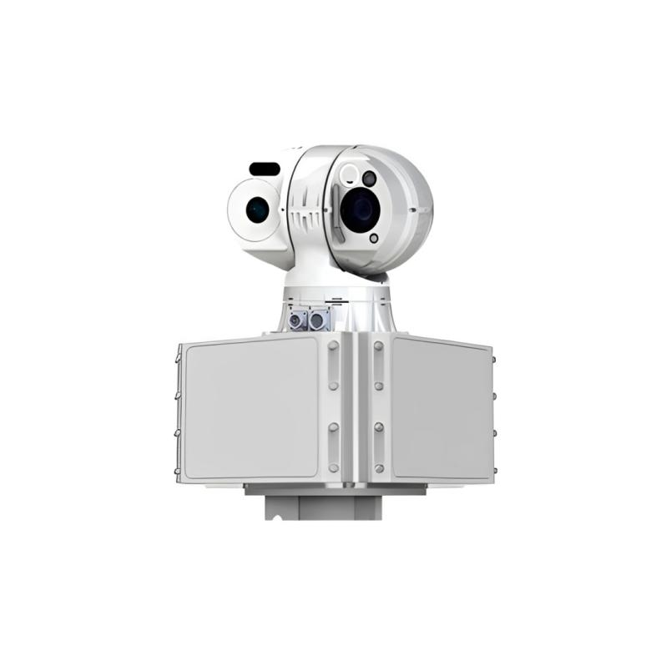
图1FC-RDS500-4R型雷视融合系统
- 功能特点
- 采用雷达、摄像机复合探测，主、被动探测相结合，可满足昼夜全天候工作。
- 雷视智能融合，视觉融合雷达的目标信息，对防区内的感兴趣运动目标进行跟踪成像、智能识别。
- 探测警示一体化设计，支持高音喇叭+爆闪灯、支持选配绿光激光炫目，以便对入侵目标进行警示。
- 整机重量轻、尺寸小，易于安装维护，可选配4G/5G传输、光伏一体站，大幅提高建设时效，降低建设成本。
- 准球形结构设计，载荷能力强，转速快，抗风防抖性更好，成像更清晰。
基本参数
型号名称 | FC-RDS500-4R型雷视融合智能电子哨兵系统
整机性能 | 1. 目标识别：行人、车辆  2. 扫描范围：360°全方位覆盖  3. 识别距离：行人（RCS 0.5㎡）≥500m，车辆（RCS 5㎡）≥700m
雷达 | 1. 雷达类型：1发8收FMCW  2. 测距精度：±0.75m  3. 距离分辨率：1.5m  4. 波束宽度：方位面（-6dB）：360°，俯仰面（-6dB）：13°  5. 测角精度：±1°
高清  可见光 | 1. 作用距离：对中型车辆（4.6m×2.3m）：7000m，对站立人员（1.7m×0.5m）：5000m  2. 传感器：背照式星光级CMOS  3. 分辨率：1920×1080  4. 照度：彩色0.01Lux，黑白0.001Lux  5. 镜头焦距：7mm～300mm 43倍光学变倍，16倍数字变倍聚焦控制：手动/自动聚焦
激光照明 | 1. 照明距离：300m  2. 激光类型：全新高清泛光匀化光源，无散斑颗粒  3. 照明角度：1°～20°
声光警示 | 内部集成高音喇叭+爆闪灯，支持报警音自定义，支持更换绿光激光眩目
摄像机  云 台 | 1. 旋转速度：水平：0.01°/s～180°/s；俯仰：0.01°/s～120°/s，支持焦距转速自适应  2. 旋转角度：水平：360°连续旋转；俯仰：-90°～+90°  3. 预置位巡航：预置位3000个，支持16条巡航路线，每条可支持256个预置位
智能化 | 1. 智能分析：支持区域入侵检测、越界入侵检测、移动侦测、巡航检测以及徘徊检测、聚集检测、滞留检测、逆行检测等  2. 自动跟踪：支持多场景跟踪、报警联动跟踪
接口  协议 | 1. 通信与控制：RJ45/双LC光纤级联
供电 | 1. 供电范围：AC220V±20%  2. 峰值功耗：≤160W
尺寸 | 315mm×300mm×480mm（长×宽×高）
安装 | 固定安装/三脚架临架式，建议安装高度为3～5m
环境  适应性 | 1. 工作温度：-40℃～60℃  2. 工作湿度：≤95% RH  3. 防护等级：IP66
边缘  智能盒 | 1. AI性能：21TOPS  2. 内存：8GB  3. 核心数：GPU 384核，CPU 6核  4. 报警接入：支持外接RS485震动传感器  5. 重量：≤5kg  6. 尺寸：347mm×210mm×98mm  7. 防护等级：IP65
定制化 | 支持定制化功能开发

